Администрация Ирбитского муниципального образования в соответствии
со статьей 39.18 Земельного кодекса РФ сообщает, что на основании поступившего от гражданина заявления, администрация осуществляет действия по формированию и предоставлению на основании пункта 2 статьи 39.6 Земельного кодекса РФ земельного участка с разрешенным использованием
- для ведения личного подсобного хозяйства в собственность, с местоположением: Свердловская область, Ирбитский район, с.Килачёвское, ул.Ленина, земельный участок расположен с северной стороны дома №128А
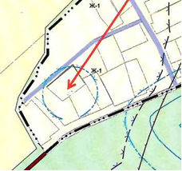
Заинтересованные лица в течение двадцати календарных дней со дня опубликования объявления в газете «Родники Ирбитские» могут ознакомиться со схемой расположения земельного участка и подать заявление на бумажном носителе о намерении участвовать в аукционе по адресу: Свердловская область, Ирбитский район, пгт.Пионерский, ул. Лесная, зд.2/1, кабинет № 122, отдел по управлению муниципальным имуществом администрации Ирбитского МО. Прием граждан осуществляется: в понедельник с 08.00 по 17.00, в среду с 08.00 по 17.00; в пятницу с 08.00 по 16.00; перерыв в указанные дни с 12.00 по 13.00. Телефон: (34355) 6-40-27.

